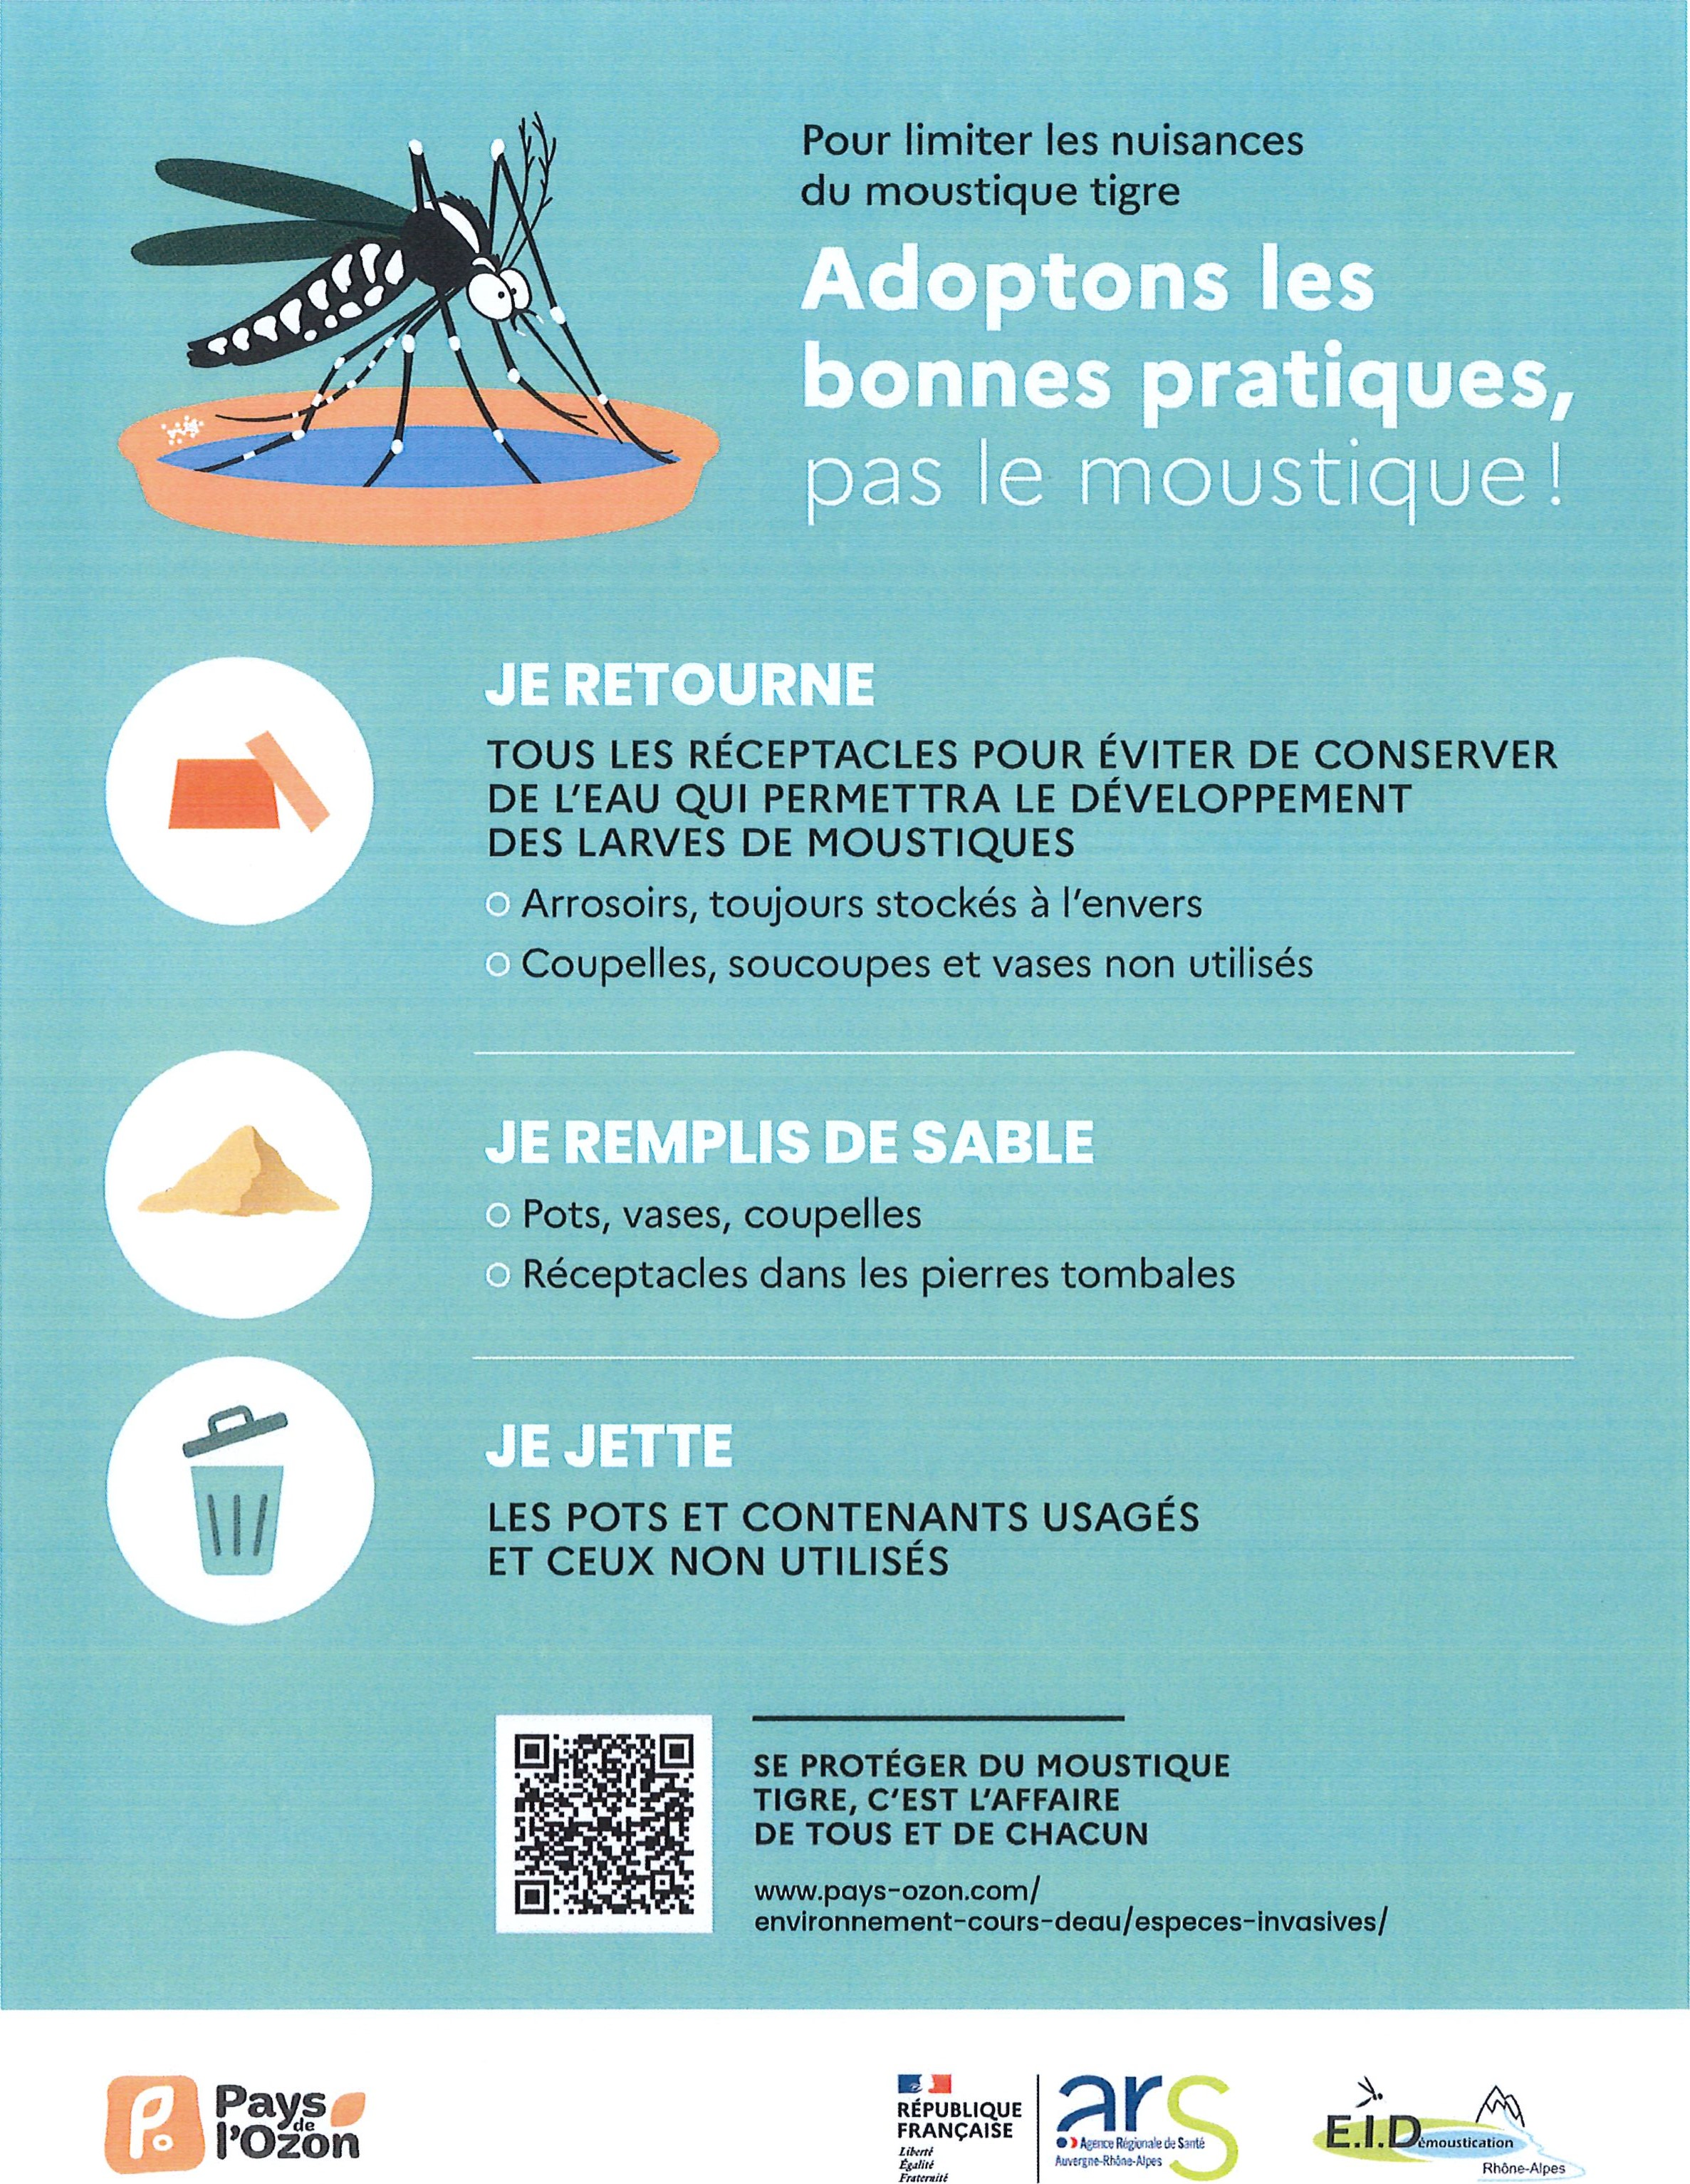
CHECK LIST DES BONS GESTES AU CIMETIÈRE

